Blue Butterfly

Simone Ricci
I.T.I. E.Majorana
Classe V^B Informatica
A.S. 2016/2017

Descrizione

“Blue Butterfly” è un software di contabilità online che permette di creare fatture, di registrarle in prima nota e visualizzare il giornale. Il programma offre inoltre la possibilità di salvare l’anagrafica clienti/fornitori e di avere una costante assistenza per quanto riguarda i dubbi sul funzionamento del programma o eventuali consigli di miglioramento. È composto da una versione prova e una completa, la prima presenta delle restrizioni nel numero di fatture da creare e limita la possibilità di aggiunta di fornitori e clienti. La versione completa permette di utilizzare il software web con tutte le sue caratteristiche e offre anche un supporto immediato tramite mail.
Data la sua realizzazione con un foglio di stile responsive, il sito si adatta bene alla maggior parte degli schermi, senza causare artefatti grafici. È comunque disponibile solo in formato desktop.
L’idea di creare una web app di contabilità nasce da un’esperienza lavorativa in uno studio di commercialisti dove ci si imbatteva spesso in problemi di server non funzionante che rendeva difficile o addirittura impossibile continuare il lavoro. Il server era tenuto all’interno dello studio e necessitava di una costante manutenzione. Inoltre, per lavorare, era necessario collegarsi al server attraverso la connessione Desktop remoto, metodo ormai obsoleto. La soluzione di usare una web app su server esterni, come quelli di Microsoft Azure, sembrava un’ottima soluzione, risolvendo così i problemi della connessione Desktop remoto e dei costi di manutenzione legati al server in ufficio.

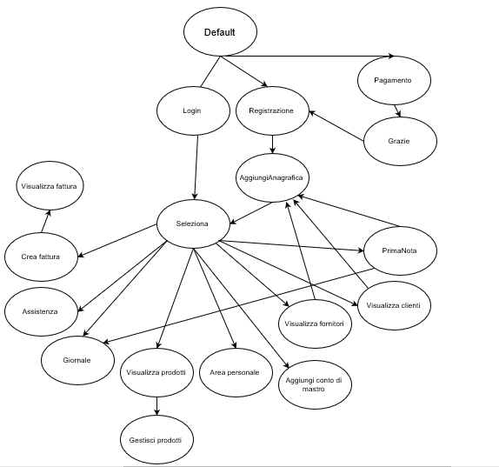
Mappa del sito

Descrizione pagine e cartelle

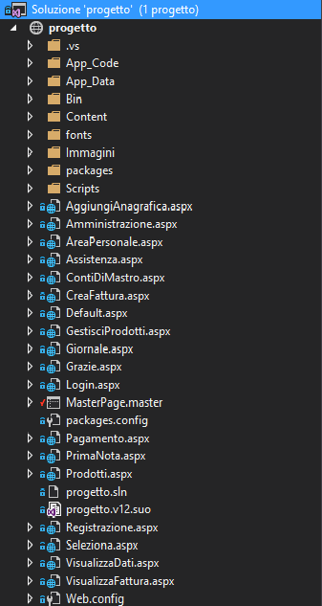
Cartelle:

.vs
Cartella contente informazioni per la visualizzazione del progetto nelle diverse versioni di Visual Studio.

App_Code
Cartella nella quale vengono inserite le classi per il progetto. Per questo progetto sono state utilizzate la classe “dbHelper”, che permette di interfacciarsi con il database in maniera più semplice e veloce e la classe “MessageBox”, che permette di visualizzare messaggi in formato finestra all’interno della pagina.

App_Data
Cartella dove sono salvate le informazioni sulla distribuzione del sito e alcune librerie per l’importazione delle pagine in pdf.

Bin
Cartelle contente la libreria principale per l’importazione in pdf delle pagine.

Content, fonts, packages e Scripts
Cartelle necessarie per il funzionamento di Bootstrap, il più grande css responsive utilizzato al mondo, il loro contenuto è descritto di seguito:

-Content → i file css veri e propri;
-Fonts → i font utilizzati da bootstrap;
-Packages → cartella usata da NuGet, plugin di visual studio per permettere di installare componenti aggiuntivi nei progetti;
-Scripts → contiene il javascript usato da bootstrap
per le animazioni;

Immagini
Cartella contente le immagini utilizzate all’interno del sito

.git
Cartella nascosta necessaria per salvare i cambiamenti attraverso GitHub, spazio cloud utile ai programmatori per salvare i propri progetti e effettuare il versioning attraverso commit descrittivi. La directory per visualizzare i commit e scaricare il progetto è:

https://github.com/SimoneRicci98/ProgettoEsame

Pagine:
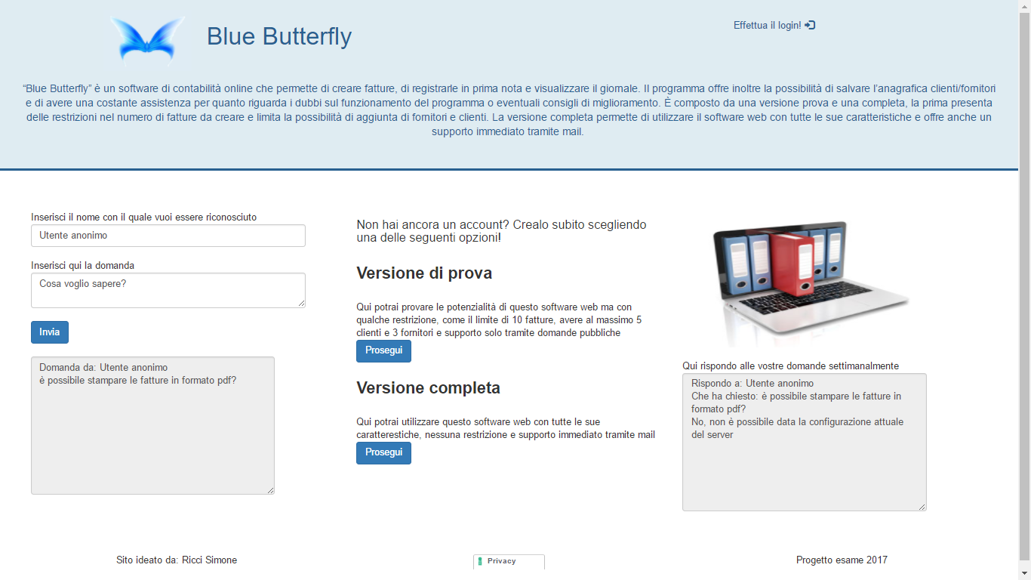
Default.aspx

“Default” è la pagina iniziale, qui è possibile effettuare il login, provare e acquistare il software o porre domande senza l’obbligo di essere registrati.

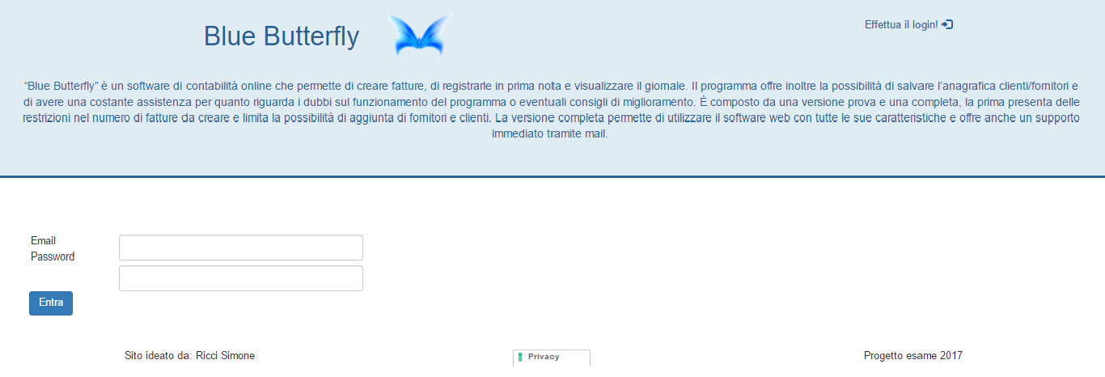
Login.aspx

“Login” è una semplice pagina che permette di effettuare l’accesso al sito.

Registrazione.aspx
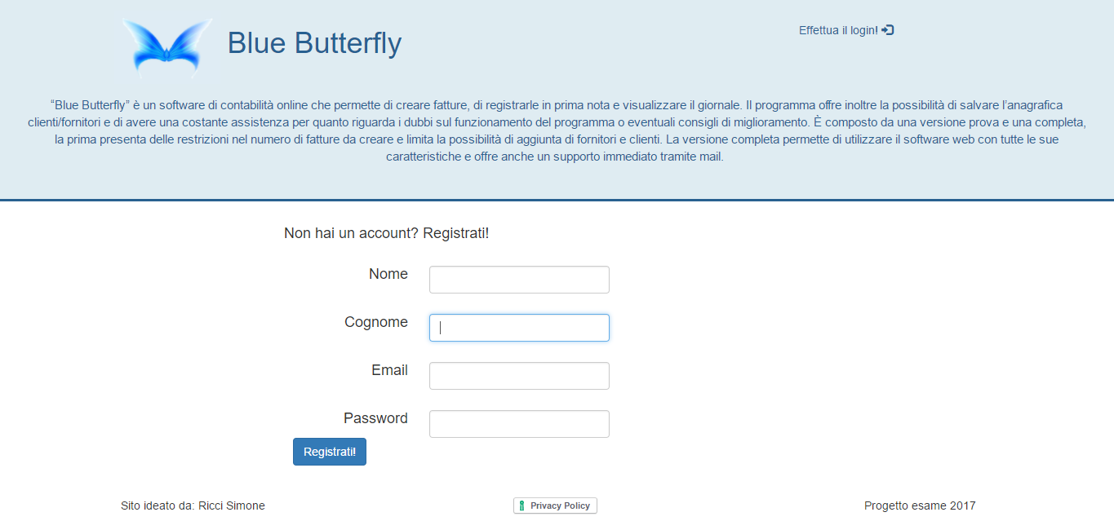

“Registrazione” è la pagina che permette di crearsi un account all’interno del sito.

Seleziona.aspx
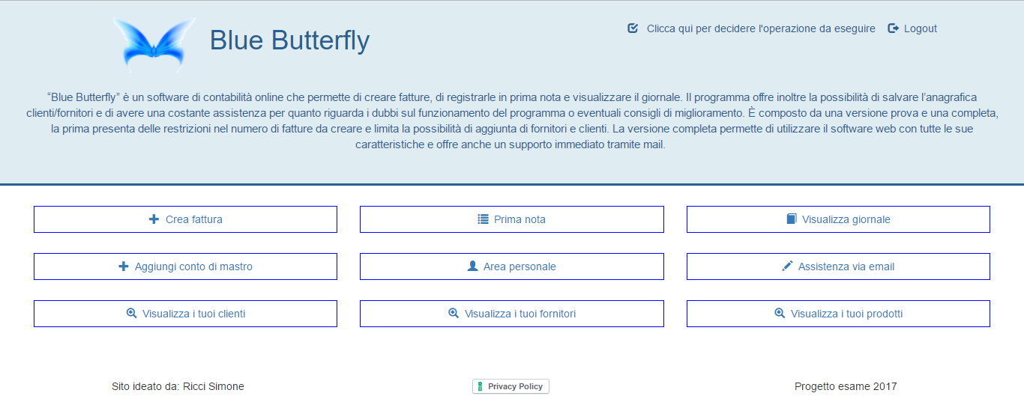

“Seleziona” è la pagina che permette di decidere cosa fare una volta eseguito l’accesso.

CreaFattura.aspx
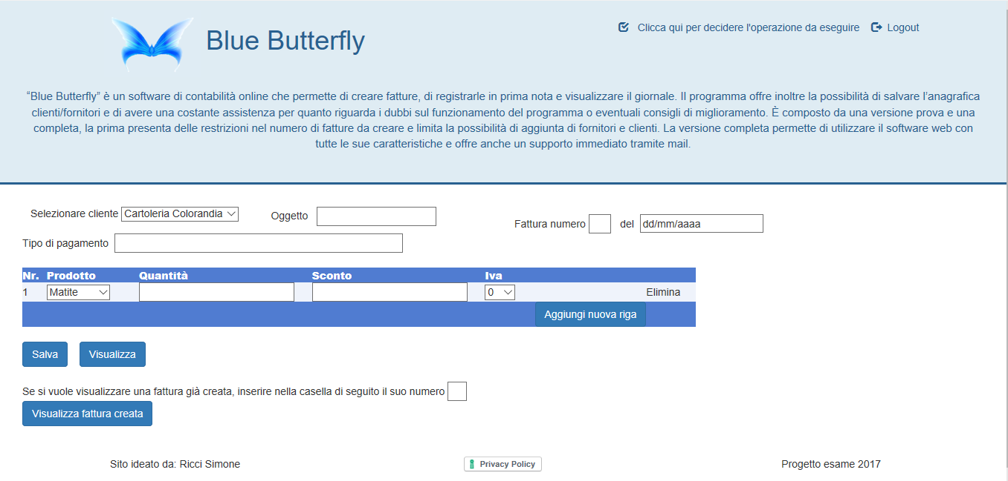

“CreaFattura” dà la possibilità di creare e visualizzare fatture.

VisualizzaFattura.aspx

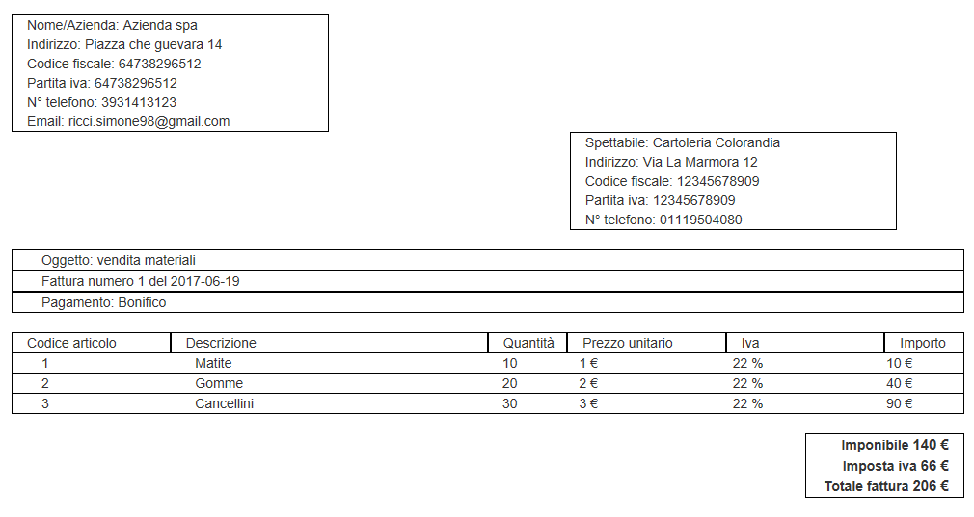

In “VisualizzaFattura” è possibile visualizzare in formato grafico le fatture create in precedenza.

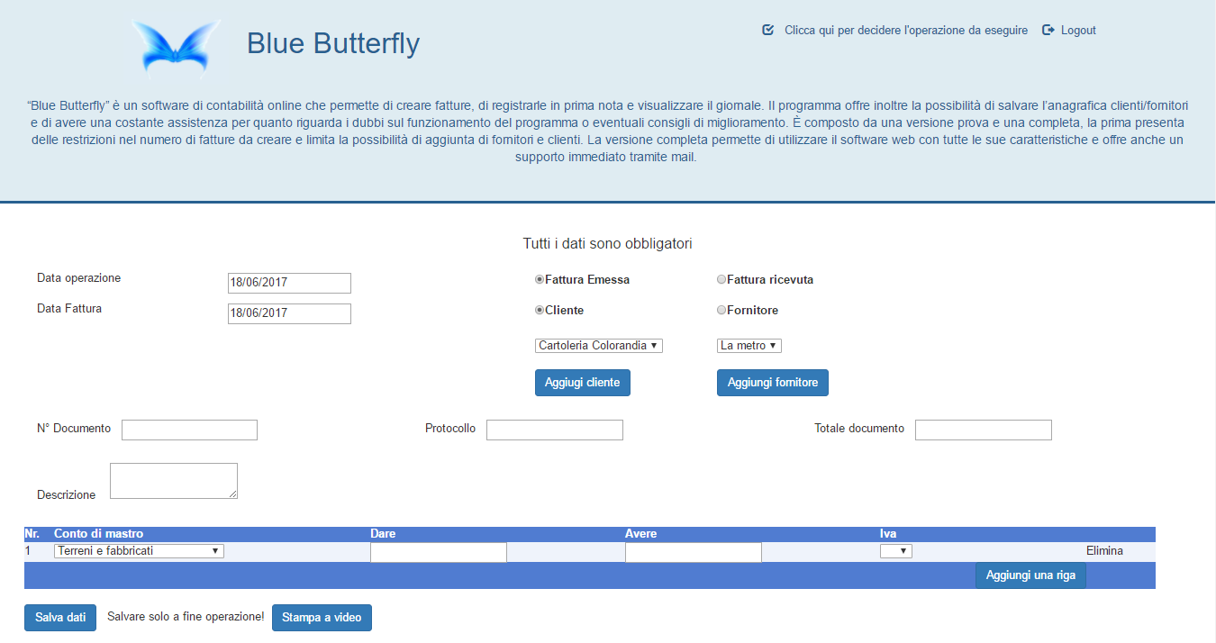
PrimaNota.aspx

“PrimaNota” è la pagina che permette di registrare qualsiasi movimento economico dell’azienda e visualizzarlo successivamente nel giornale.

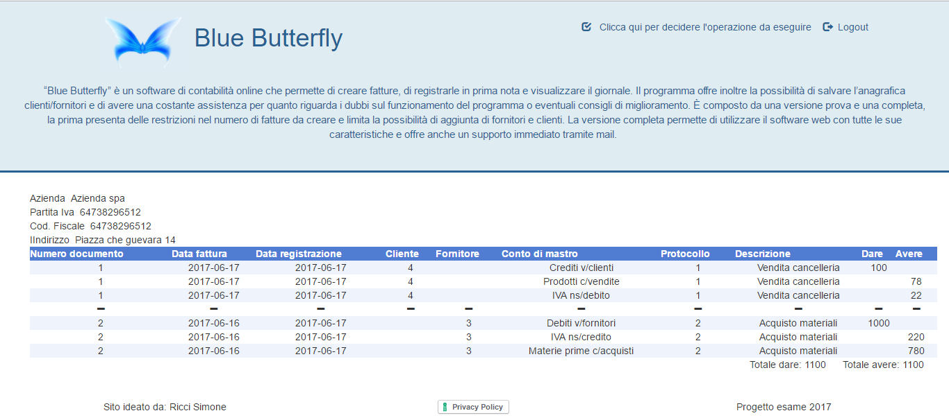
Giornale.aspx

“Giornale” contiene tutte le registrazioni dei movimenti contabili dell’azienda.

ContiDiMastro.aspx
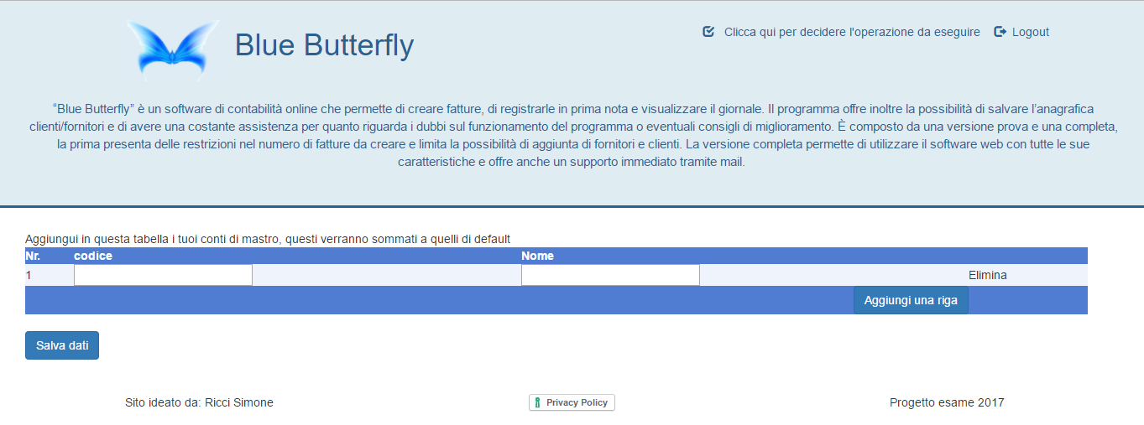

“ContiDiMastro” permette di aggiungere dei conti mastro, oltre a quelli di default. Essi sono formati da un nome e un codice che contraddistinguono ogni singolo conto.
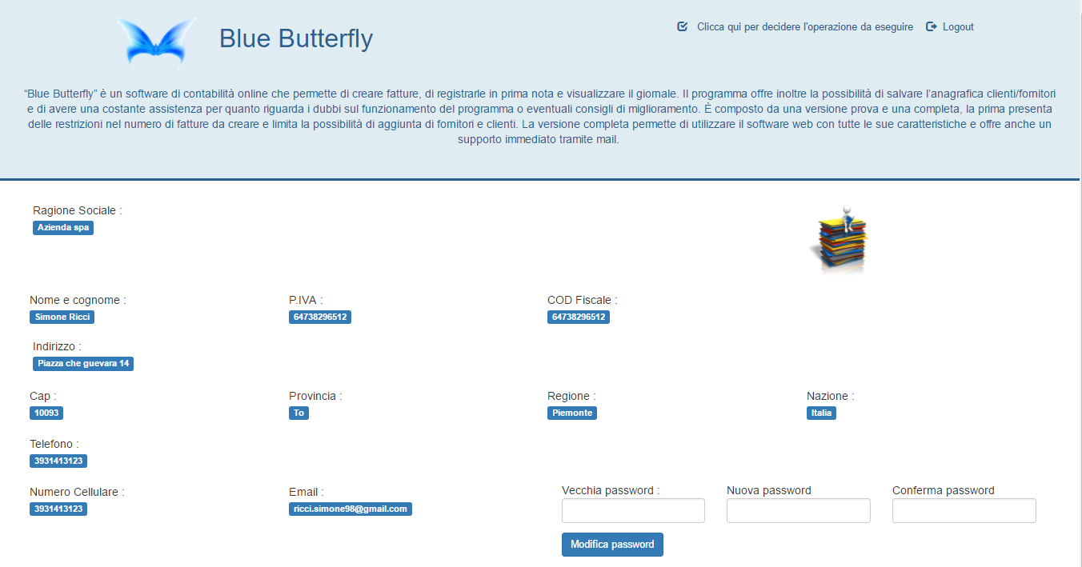
AreaPersonale.aspx

“AreaPersonale” è la pagina che permette di visualizzare tutte le informazioni personali e di modificare la propria password.

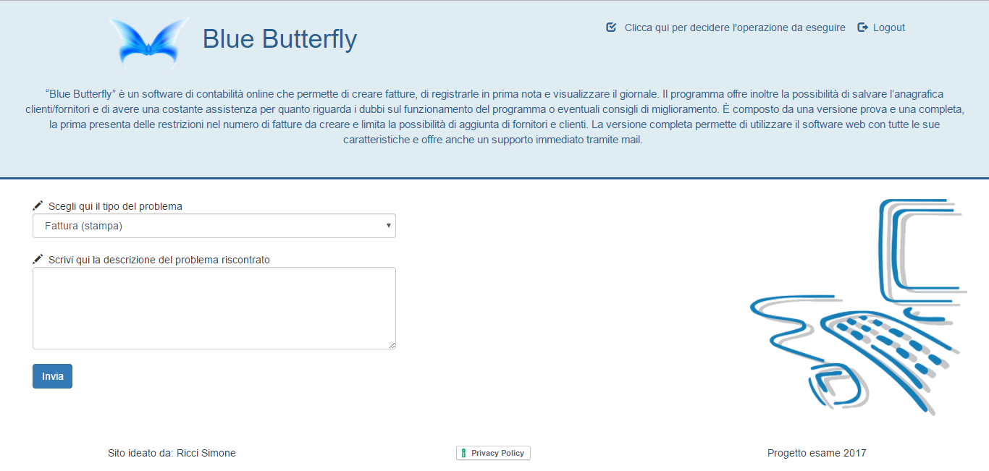
Assistenza.aspx

In “Assistenza”, pagina accessibile solo agli utenti con la versione completa, è possibile richiedere assistenza tramite mail.

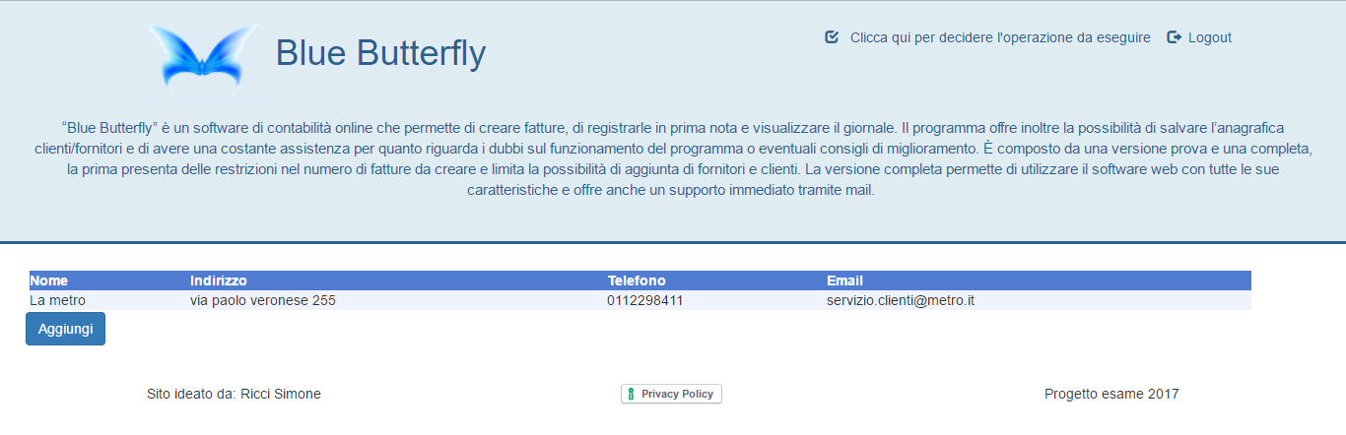
VisualizzaDati.aspx

In “VisualizzaDati” è possibile visualizzare i dati dei propri clienti e fornitori. Nella figura a lato sono mostrati i dati di un fornitore.

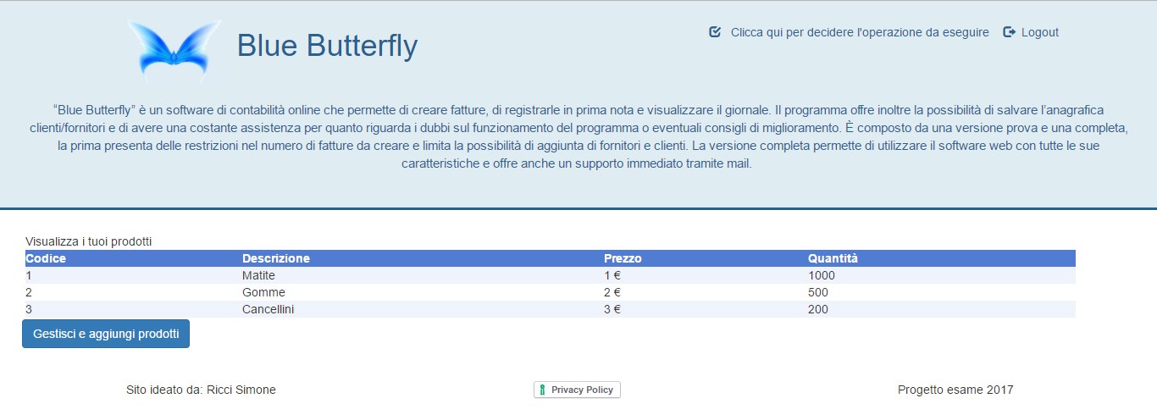
Prodotti.aspx

Nella pagina “Prodotti” è possibile visualizzare le informazioni dei propri prodotti.

GestisciProdotti.aspx
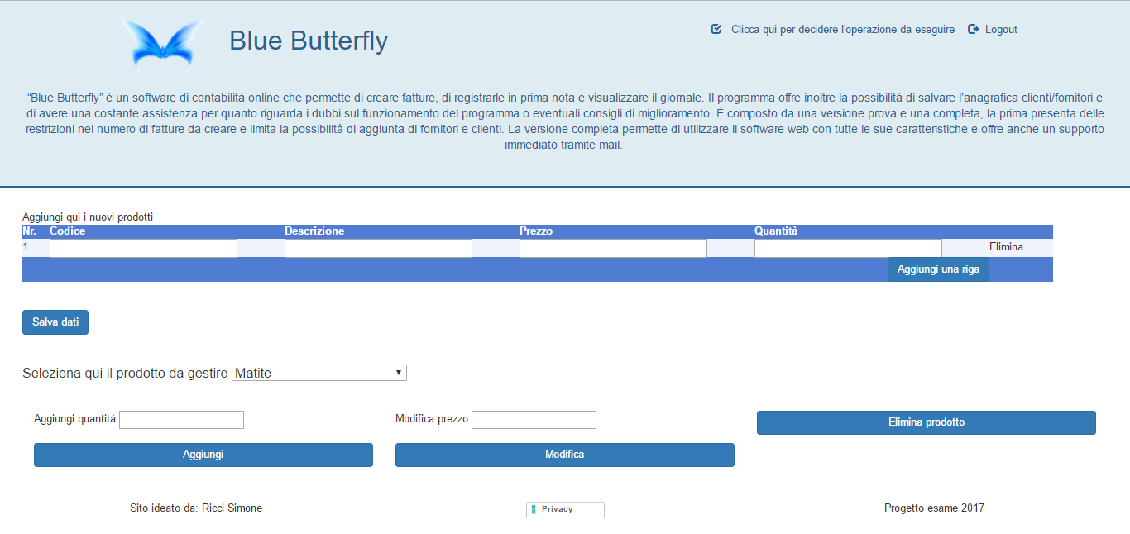

In “GestisciProdotti” si possono aggiungere nuovi prodotti, aggiornare quelli presenti, eliminarli dal catalogo o modificarne il prezzo.

AggiungiAnagrafica.aspx
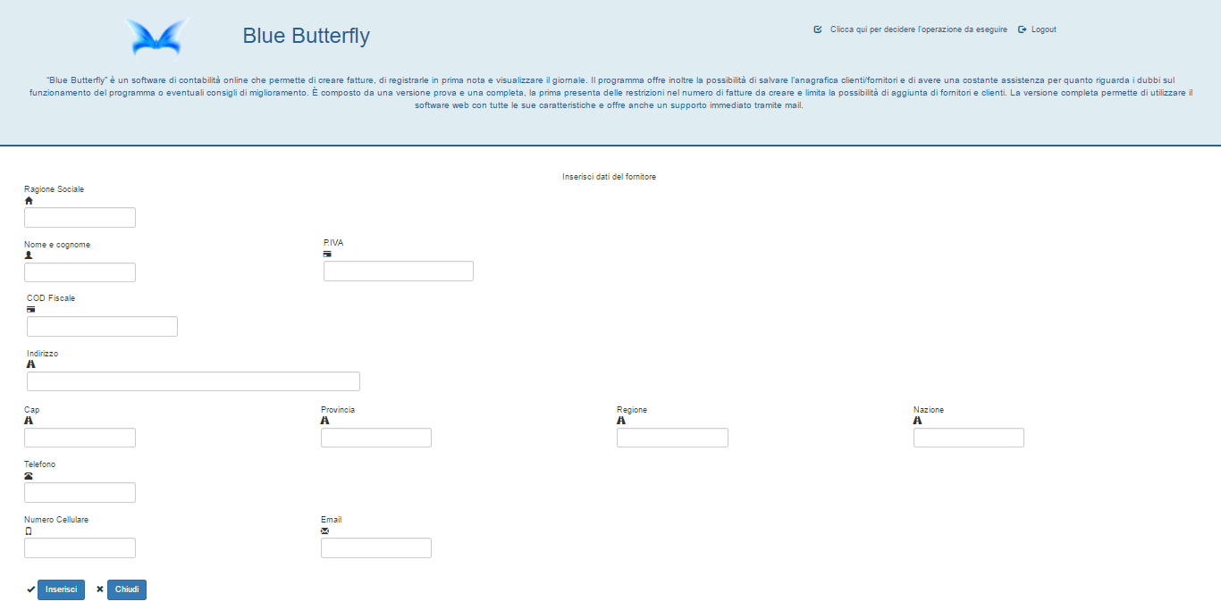

“AggiungiAnagrafica” è la pagina che permette di registrare la propria azienda al momento della registrazione e di aggiungere i dati dei propri clienti e fornitori.

Pagamento.aspx
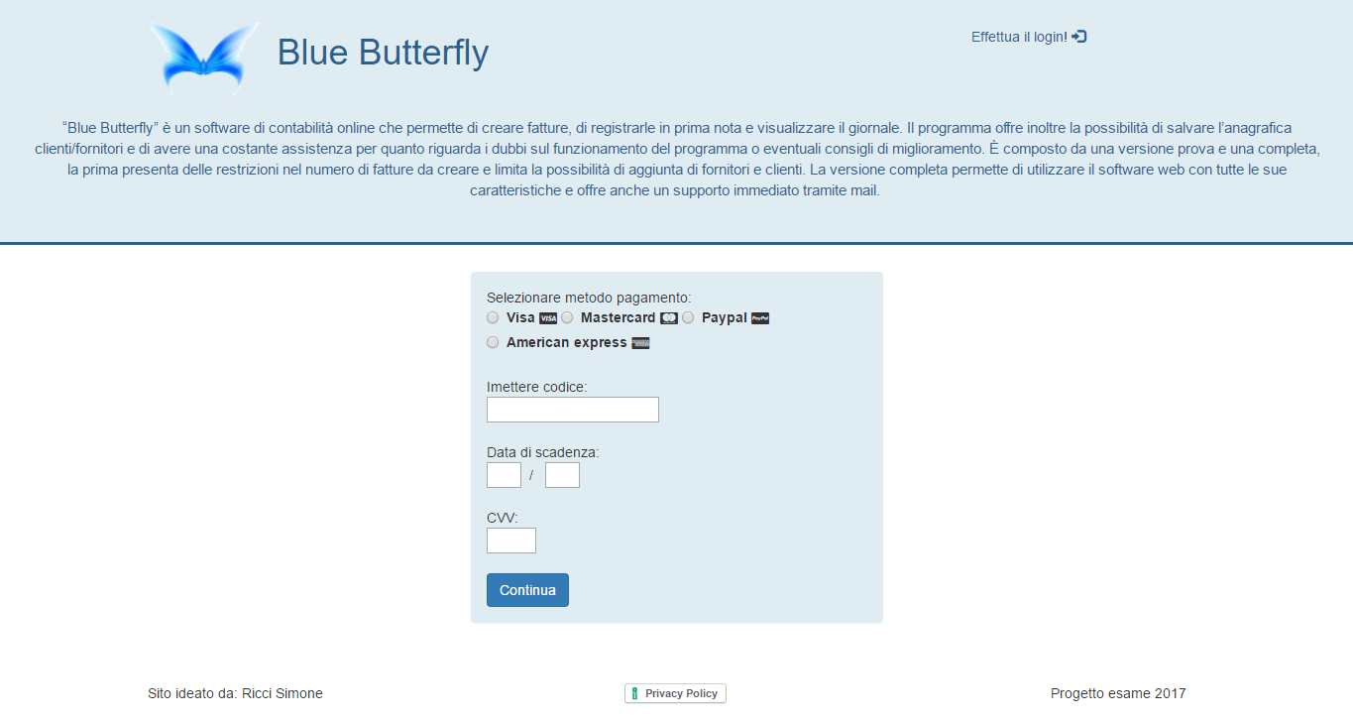

Tramite “Pagamento” è possibile simulare il pagamento per la versione completa.

Grazie.aspx
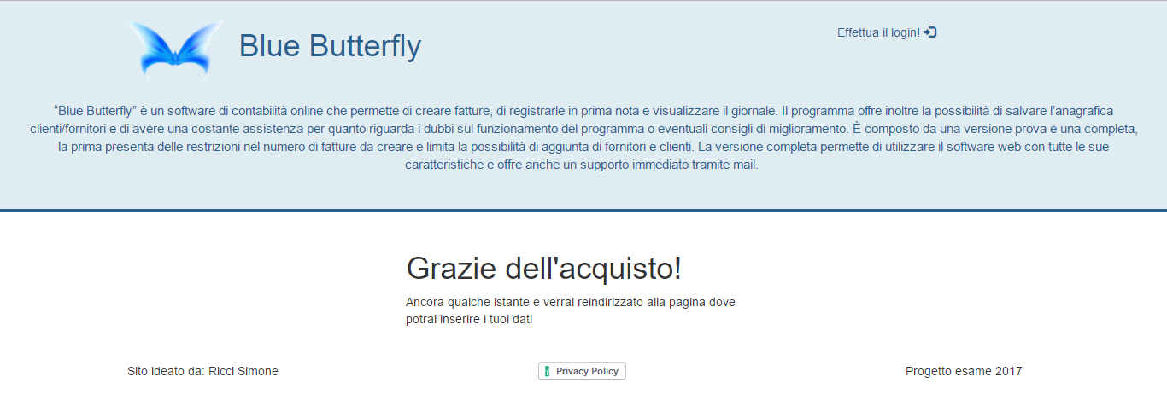

“Grazie” è una semplice pagina per ringraziare l’utente per l’acquisto della versione completa del sito.

Amministrazione.aspx

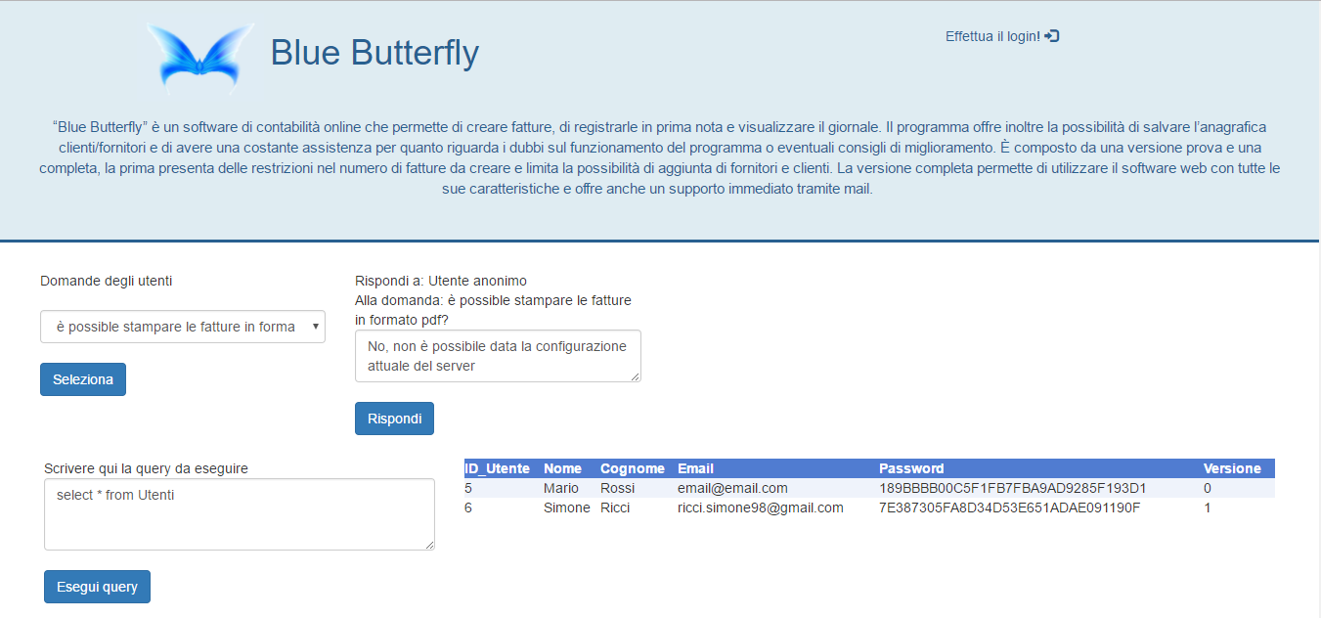

In “Amministrazione” lo sviluppatore del sito risponde alle domande poste dagli utenti nella pagina Default.aspx. È inoltre possibile eseguire query sul database per avere una visione grafica delle informazioni richieste o per eseguire operazioni di modifica.

Database

Schema ER:
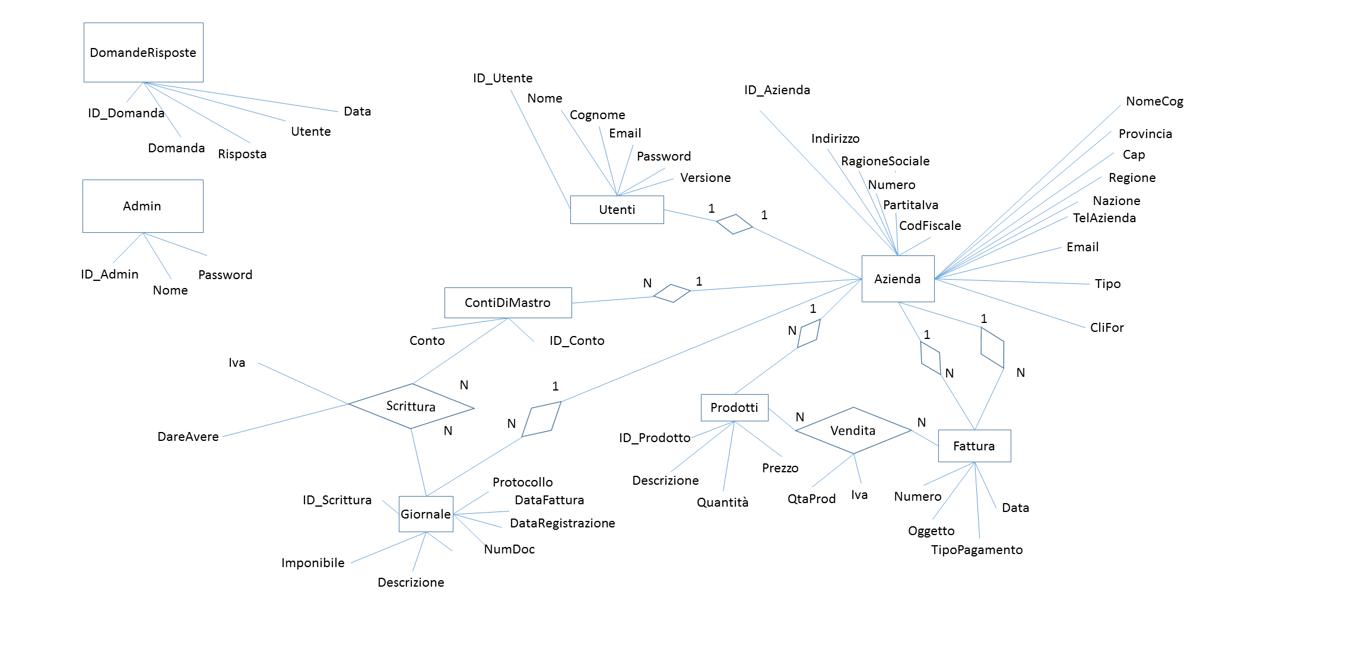

Schema logico:

Utenti (ID_Utente, Nome, Cognome, Email, Password)

Aziende (ID_Azienda, RagioneSociale, Indirizzo, Numero, TelAzienda, PartitaIva, CodFiscale, NomeCog, Provincia, Cap, Regione, Nazione, Email, COD_Utente, Tipo, CliFor)

Fattura (ID_Fattura, Numero, Oggetto, TipoPagamento, Data, COD_Cliente)

Prodotti (ID_Prodotto, Descrizione, Quantità, Prezzo)

Vendita (COD_Prodotto, NumFatt, Iva, Qta)

Giornale (ID_Scrittura, Imponibile, Descrizione, NumDoc, DataRegistrazione, DataFattura, Protocollo, COD_Azienda, COD_Conto)

ContiDiMastro (ID_Conto, Conto, COD_Azienda)

Scrittura (COD_Scrittura, Conto, Iva, DareAvere)

Admin (ID_Admin, Nome, Password)

DomandeRisposte (ID_Domanda, Domanda, Risposta, Utente, Data)

Descrizione entità:

Utenti
Nome attributo | Descrizione | Tipo | Obbligatorio | Chiave
ID_Utente | Identificativo univoco dell'utente | Int | Y | Primaria
Nome | Nome dell'utente | String | Y | /
Cognome | Cognome dell'utente | String | Y | /
Email | Email dell'utente | String | Y | /
Password | Password dell'utente | String | Y | /
Aziende
Nome attributo | Descrizione | Tipo | Obbligatorio | Chiave
ID_Azienda | Identificativo univoco dell'azienda | Int | Y | Primaria
RagioneSociale | Nome dell'azienda | String | Y | /
Indirizzo | Indirizzo dell'azienda | String | Y | /
Numero | Numero dell'azienda | String | Y | /
TelAzienda | Cellulare dell'azienda | String | Y | /
PartitaIva | Partita Iva dell'azienda | String | Y | /
CodFiscale | Codice fiscale dell'azienda, può essere uguale alla partita Iva | String | Y | /
NomeCog | Nome e cognome del proprietario dell'azienda | String | Y | /
Provincia | Provincia dell'azienda | String | Y | /
Cap | Cap dell'azienda | String | Y | /
Regione | Regione dell'azienda | String | Y | /
Nazione | Nazione dell'azienda | String | Y | /
Email | Email dell'azienda | String | Y | /
COD_Utente | Codice dell'utente dell'azienda | int | Y | Esterna
Tipo | Indica se l'azienda è cliente o fornitore di un'altra azienda. Prende valore 1 se è cliente, 2 se è fornitore, 0 se non è né uno né l'altro | int | Y | /
CliFor | Codice dell'azienda di cui si è clienti o fornitori, assume valore 0 se non si è né uno né l'altro | int | Y | /
Fattura
Nome attributo | Descrizione | Tipo | Obbligatorio | Chiave
ID_Fattura | Identificativo della fattura | Int | y | Primaria
Numero | Numero della fattura emessa | Int | Y | /
Oggetto | Descrizione del movimento | String | Y | /
TipoPagamento | Il tipo del pagamento | String | Y | /
Data | Data della fattura | Data | Y | /
COD_Azienda | Codice dell'azienda emettitrice | Int | Y | Esterna
Prodotti
Nome attributo | Descrizione | Tipo | Obbligatorio | Chiave
ID_Prodotto | Identificativo univoco del prodotto | Int | Y | Primaria
Descrizione | Descrizione del prodotto | String | Y | /
Quantità | Quantità in magazzino del prodotto | Int | Y | /
Prezzo | Prezzo del prodotto | Int | Y | /
COD_Azienda | Codice del prodotto | Int | Y | Esterna
Giornale
Nome attributo | Descrizione | Tipo | Obbligatorio | Chiave
ID_Scrittura | Identificativo delle scritture del giornale | Int | Y | Primaria
Imponibile | Indica l'importo della scrittura | Int | Y | /
Descrizione | Descrizione della scrittura | String | Y | /
NumDoc | Numero del documento | Int | Y | /
DataFattura | Data della fattura registrata | Data | Y | /
DataRegistrazione | Data della registrazione della fattura | Data | Y | /
Protocollo | Numero progressivo dei documenti inseriti | Int | Y | /
COD_Azienda | Codice dell'azienda che redige le scritture | Int | Y | Esterna
COD_Conto | Codice del conto di mastro usato | Int | Y | Esterna
ContiDiMastro
Nome attributo | Descrizione | Tipo | Obbligatorio | Chiave
ID_Conto | Identificativo univoco del conto | Int | Y | Primaria
Conto | Nome del conto di mastro | String | Y | /
COD_Azienda | Codice dell'azienda, nel caso il valore sia 0 allora sono i conti di default | Int | Y | Esterna
Admin
Nome attributo | Descrizione | Tipo | Obbligatorio | Chiave
ID_Admin | Identificativo dell'admin | Int | Y | Primaria
Nome | Nome dell'admin | String | Y | /
Password | Password dell'admin | String | Y | /
DomandeRisposte
Nome attributo | Descrizione | Tipo | Obbligatorio | Chiave
ID_Domanda | Identificativo della domanda | String | Y | Primaria
Domanda | Domanda posta | String | Y | /
Risposta | Risposta data, se il valore è "blank" allora non si ha ancora una risposta | String | Y | /
Utente | Nome dell'utente | String | Y | /
Data | Data della domanda | String | Y | /
Scrittura
Nome attributo | Descrizione | Tipo | Obbligatorio | Chiave
COD_Scrittura | codice della scrittura | Int | Y | Esterna
Conto | Conto di mastro | String | Y | Esterna
DareAvere | Conto di dare o di avere | String | Y | /
Iva | Imposta iva | Int | Y | /
Vendita
Nome attributo | Descrizione | Tipo | Obbligatorio | Chiave
COD_Fattura | Codice della fattura | Int | Y | Esterna
COD_Prod | Codice del prodotto | Int | Y | Esterna
QtaProd | Quantità del prodotto venduto | Int | Y | /
Iva | Iva del prodotto venduto | Int | Y | /
Dizionario relazioni:

Nome relazione | Entità coinvolte | Tipo | Attributi
Possiede | Utenti-Aziende | 1-1 | /
Emette | Aziende-Fattura | 1-N | /
Riceve | Aziende-Fattura | 1-N | /
Vende | Aziende-Prodotti | 1-N | /
Redige | Aziende-Giornale | 1-N | /
Scrive | Aziende-ContiDiMastro | 1-N | /
Vendita | Fattura-Prodotti | N-N | QtaProd, Iva
Scrittura | ContoDiMastro-Giornale | N-N | Iva, DareAvere

Descrizione relazioni

Possiede: tra Utenti e Aziende vi è una relazione 1-1 in quanto un utente può possedere una sola azienda.

Emette: tra Aziende e Fattura vi è una relazione 1-N in quanto un’azienda può emettere N fatture.

Riceve: tra Aziende e Fattura vi è una relazione 1-N in quanto un’azienda, premettendo che sia
cliente di un’altra azienda, può ricevere N fatture.

Vende: tra Aziende e Prodotti vi è una relazione 1-N in quanto un’azienda può vendere N prodotti.

Redige: tra Aziende e Giornale vi è una relazione 1-N in quanto il giornale è formato da N scritture di un’azienda.

Scrive: tra Aziende e ContiDiMastro vi è una relazione 1-N in quanto ogni azienda possiede N conti di mastro, oltre a quelli di default.

Vendita: tra Fattura e Prodotti vi è una relazione N-N in quanto in una fattura possono essere presenti più prodotti e lo stesso prodotto può essere presente in più fatture.

Scrittura: tra ContoDiMastro e Giornale vi è una relazione N-N in quanto nelle scritture del giornale sono presenti più conti di mastro e lo stesso conto può essere presente in diverse scritture.

Descrizione codici significativi
In questa sezione verrà descritto, con esempi di codice, come aggiungere e rimuovere righe con oggetti in una gridview per l’inserimenti di dati. Nell’esempio che segue viene illustrato il funzionamento della gridview per creare una fattura.
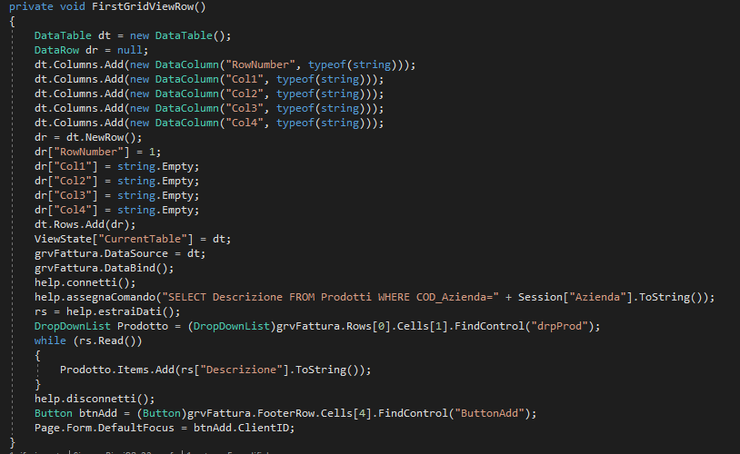

FirstGridViewRow è il metodo usato per creare la prima riga della GridView. Vengono assegnati dei valori stringa vuoti a ogni oggetto e dei nomi fittizzi alle colonne. Viene inoltre caricata la dropdownlist contente i prodotti attraverso l’estrazione dei dati dal database.
Il viewstate, che contiene tutti i dati della tabella, verrà utilizzato successivamente.

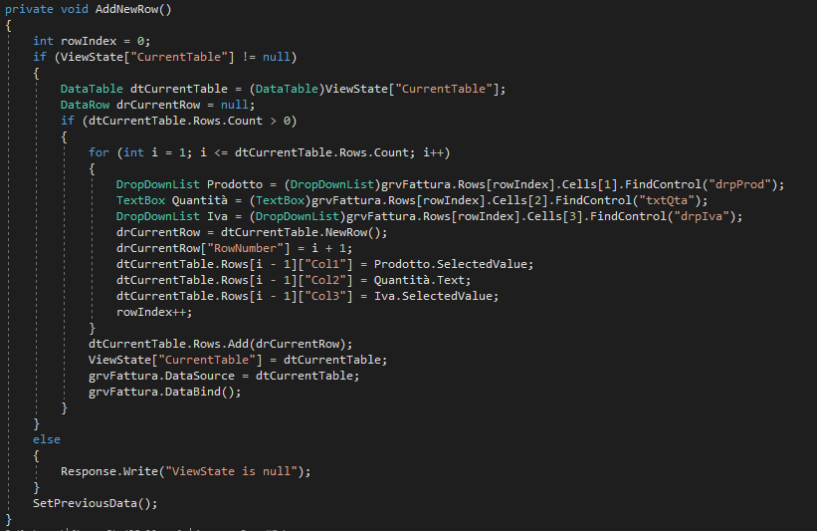

AddNewRow è il metodo che permette di creare una nuova riga all’interno della GridView, viene utilizzato il viewstate creato dal metodo FirtsGridViewRow per sapere di quante righe è composta la tabella e viene successivamente aggiornato allo stato corrente della tabella. È attraverso il comando dtCurrentTable.Row.Add() che viene aggiunta una riga vuota senza oggetti.
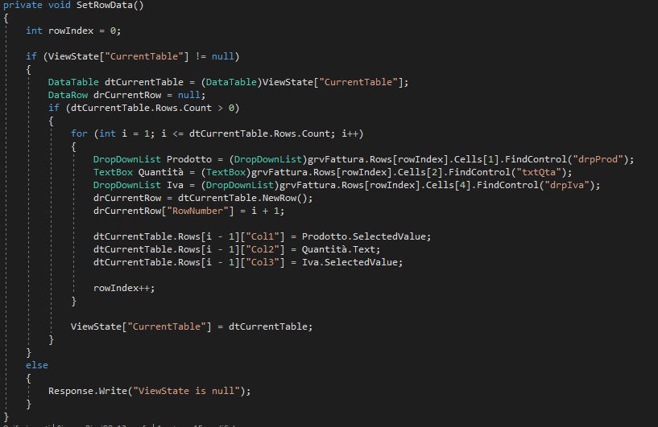
SetRowData è il metodo che permette di creare una tabella virtuale uguale a quella corrente per procedere poi all’eliminazione di una riga attraverso il metodo RowDeleting. È uguale al metodo AddNewRow, tranne per il fatto che non aggiunge righe.

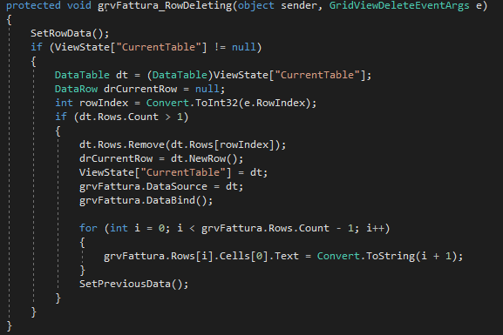
grvFattura_RowDeleting è il metodo che permette di eliminare la riga selezionata all’interno della tabella. Dopo averla eliminata aggiorna il viewstate allo stato corrente della tabella.

SetPreviousData è il metodo che permette di assegnare i dati agli oggetti della tabella. Mentre, tutti i metodi precedentemente spiegati salvano solo i dati, questo permette di caricare i valori all’interno di ogni oggetto, per questo viene richiamato in quasi tutti i metodi.

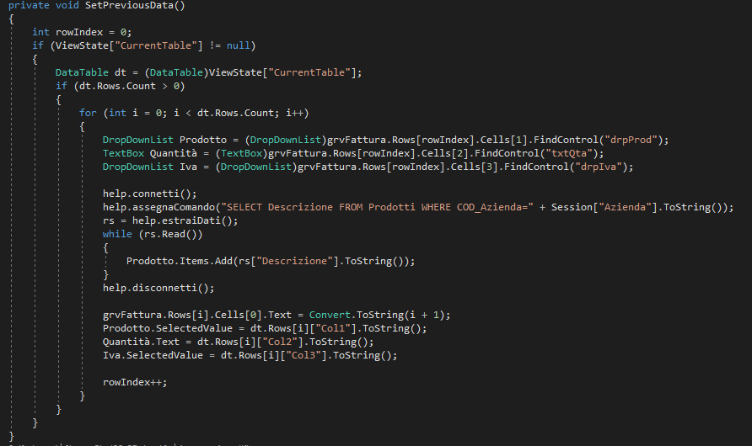
Problemi durante lo sviluppo
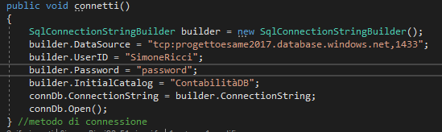
Durante lo sviluppo della web app si è riscontrato un problema di grande rilievo: il firewall della rete scolastica bloccava, per motivi di sicurezza, la connessione alle porte 1433 e 587, utilizzate rispettivamente per la connessione al database e al servizio smtp di gmail. In un primo momento si è tentato di sviluppare l’app direttamente sul server di Microsoft Azure, tentativo vano in quanto Visual Studio ha rimosso questa possibilità. Successivamente si è deciso di utilizzare un servizio VPN in modo da poter eseguire i collegamenti ai servizi prima descritti senza incappare nel firewall scolastico. Il software utilizzato per collegarsi alla rete VPN è PrivateTunnel che utilizza la porta 80, non bloccata dalla rete scolastica.
